图形与几何检测卷（2）
1.我会填。
(1)一个平行四边形的面积是1.2平方分米,它的高是0.6分米,底是( )分米。
(2)一个长方体的长、宽、高分别是3cm、2cm、4cm,这个长方体的棱长总和是( ),表面积是( ),体积是( )。
(3)一个半圆的直径是6厘米,它的面积是( )平方厘米,周长是( )厘米。
(4)6时整时,钟面上分针和时针所组成的角是( )°,它是一个( )角;9时整时,分针和时针所组成的夹角是( )°,它是一个( )角,能形成这样的角的时刻还有( )时整。
(5)两个正方形的边长比是1∶2,它们的周长比是( ),面积比是( );两个圆的周长比是1∶3,则它们的半径比是( ),面积比是( )。
(6)圆柱的体积一定,它的底面积和高成( )比例关系。
(7)把长为8cm,宽为6cm,高为4cm的长方体木块切成棱长是2cm的小正方体,能切出( )块。
(8)0.6dm³=( )cm³ 3.02公顷=( )平方米 530dm²=( )m²
2.我会选。(将正确答案的序号填在括号里)
(1)下面的图形中,不能折成正方体的是( )。
A.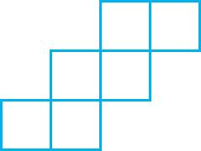 B.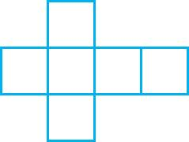 C.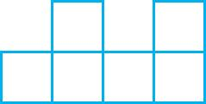
(2)一个正方体的棱长缩小到原来的$\frac{1}{2}$,表面积就会缩小到原来的( ),体积缩小到原来的( )。
A.$\frac{1}{2}$ B.$\frac{1}{4}$ C.$\frac{1}{8}$
(3)小朋友喜欢玩的跷跷板的运动是( )。
A.旋转 B.平移 C.轴对称
(4)下面的图形中,从正面看到是的有( ),从左面看到是的有( )。
A.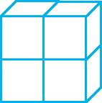 B.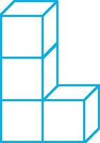 C.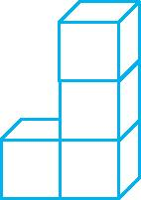

3.我会判。(对的画“√”,错的画“✕”)
(1)在同一幅地图上,图上距离越大,实际距离也就越大。 ( )
(2)长方体、正方体、圆柱和圆锥的体积计算公式可以统一写作V=Sh。 ( )
(3)只有两个角是锐角的三角形一定是钝角三角形。 ( )
(4)把一个长方形框架拉成一个平行四边形,它的周长不变,面积变大了。 ( )
(5)甲在乙的东偏北30°方向,乙在甲的西偏南30°方向。 ( )
4.我会画。
(1)在下图中找出各点位置,并按顺序进行连线。
(5,1) (2,1) (2,4) (1,4) (3,6) (5,6)
(2)以图中的虚线为对称轴,画出图形的另一半。
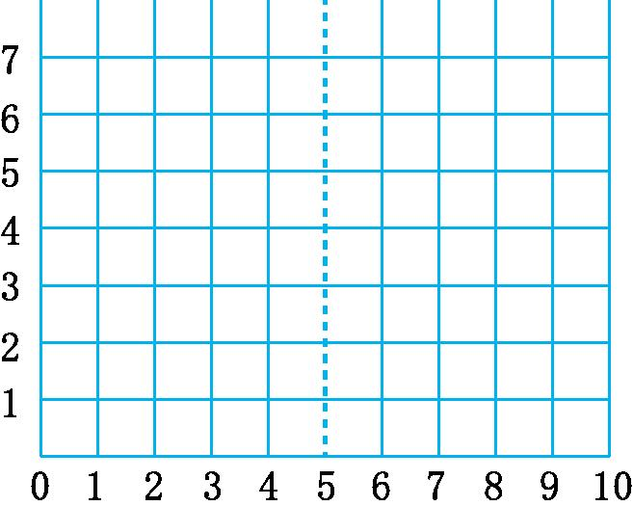
5解决问题。
李叔叔家里要进行房屋装修,其中客厅长为5米,宽为4米,高为3米。
(1)准备用边长5分米的方砖铺地面,需要这样的方砖多少块?

(2)要将客厅的四周墙壁和顶面进行粉刷,门窗、电视墙等共有12平方米不粉刷,实际粉刷的面积是多少平方米?

(3)为布置客厅,李叔叔还买了一个圆柱形玻璃鱼缸,从里面测得鱼缸高为60厘米,缸口直径为52厘米。如果在鱼缸内加入相当鱼缸高度$\frac{2}{3}$的水,需加水多少升?(得数保留整数)

参考答案
1.(1)2
(2)36cm 52cm² 24cm³
(3)14.13 15.42
(4)180 平 90 直 3
(5)1∶2 1∶4 1∶3 1∶9
(6)反
(7)24
(8)600 30200 5.3
2.(1)C (2)B C (3)A (4)A B、C
3.(1)√ (2)✕ (3)✕ (4)✕ (5)√

4.(1)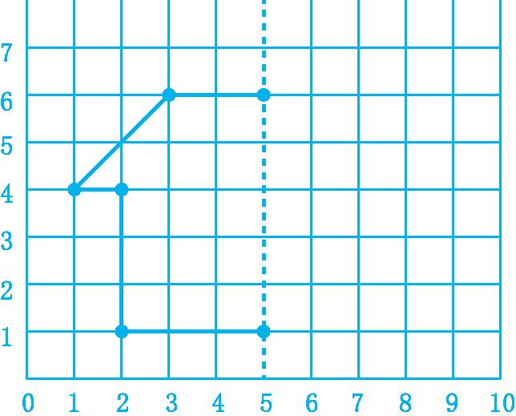
(2)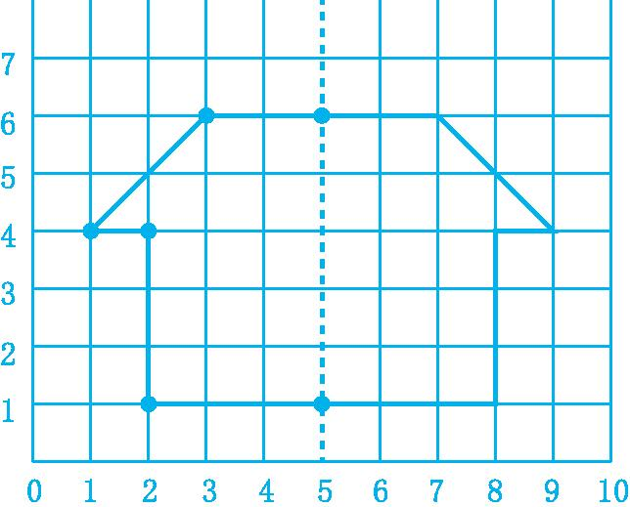
5.(1)5分米=0.5米 5×4÷(0.5×0.5)=80(块)
答:需要这样的方砖80块。
(2)(5×3+4×3)×2+5×4-12=62(平方米)
答:实际粉刷的面积是62平方米。
(3)3.14×(52÷2)²×60×$\frac{2}{3}$=84905.6(立方厘米)≈85(升)
答:需加水85升。

